**7 клас Музичне мистецтво**

**ДАТА: 27.01.2022 р.**

**Тема уроку: Поп-музика**

[**https://www.youtube.com/watch?v=9CEg2f8Ojr0**](https://www.youtube.com/watch?v=9CEg2f8Ojr0)

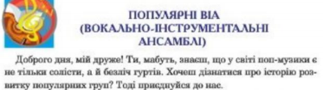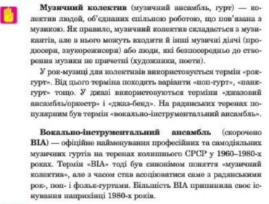

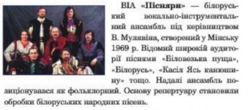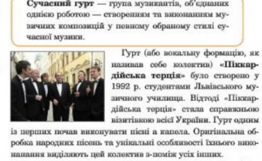

Слухання і сприймання:

**https://www.youtube.com/watch?time_continue=7&v=jw6gtg5Dk9I&feature=emb_logo** **https://www.youtube.com/watch?time_continue=3&v=wf2hgVIfB-**M&feature=emb_logo Співаємо разом:

https://lh3.googleusercontent.com/Yr4dIKMpHSS8ifbz-2XgHyBLHg4nFUdBS6_WYZLVIP7CWYwwOdMm1kOpFk--6uErd3CKYjwrg-IYKj_1COfGKSFg4-UwtN0ikShZMiYEb4iyPpGX0-07gvwteSk7Ts3EOONkQCjJ[**https://www.youtube.com/watch?v=sJIqPmf_8w4&feature=emb_logo**](https://www.youtube.com/watch?v=sJIqPmf_8w4&feature=emb_logo)